به نام خدا
امتحان میان ترم میکروپروسسور - مدت 80 دقیقه

- می خواهیم کاری کنیم که آدرسهای متوالی از میکرو بر روی تراشه های حافظه های مختلف قرار بگیرد. برای یک 8088 با استفاده از حافظه های 64k*8 بیت که در چهار سری بانک قرار می گیرند، آدرسهای 40000-7FFFF را به این صورت پوشش دهید. بدین معنا که آدرس 40000 روی حافظه صفر، آدرس 40001 روی حاقظه یک، آدرس 40002 روی حافظه 2، آدرس .. روی حافظه سه، و سپس مجددا آدرس 40004 روی حافظه صفر و ... نگاشت یابند. تراشه های حافظه دارای آدرس باس و دیتا باس (به تعداد بیت مناسب) و سیگنالهای کنترلی #WR, #RD, #CS که هر سه فعال پایین (active low) هستند می باشند.
  - مدار کامل را رسم کنید و توضیح دهید که چگونه کار می کند.
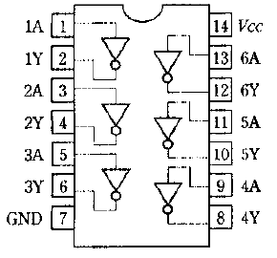
  - 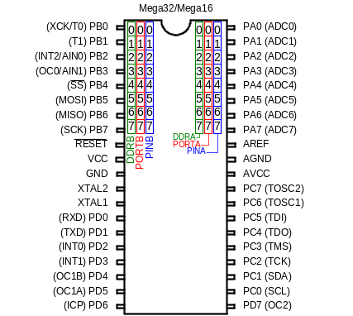اگر از زمان فعال شدن سیگنال #RD در حافظه تا آماده شدن داده در هنگام خواندن از حافظه 115 نانو ثانیه طول بکشد بررسی نمایید که آیا مشکلی برای خواندن از این حافظه با توجه به این پارامتر پیش می آید؟ اگر مشکلی پیش نمی آید توضیح دهید که دلیل چیست و اگر مشکل پیش می آید محاسبه کنید که چند TW لازم است؟ فرکانس کلاک 8088 را 8 مگا هرتز در نظر بگیرید.
- می خواهیم یک IC Tester به کمک میکروکنترلر AVR طراحی کنیم که تراشه های مقابل را تست کند. 14 بیت از پرتهای IO میکروکنترلر (پرتهای A و B) را به این تراشه وصل کنید. PB6 به یک LED قرمز و PB7 به یک LED سبز متصل بشود.
  - 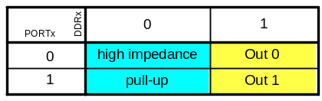در نظر بگیرید که پین یک تراشه معلوم نیست. (یعنی پین یک ممکن است با پین هشت اشتباه شود). با فرض درست بودن گیتی که به پین یک و دو (و پین هشت و نه) متصل است، برنامه ای بنویسید که تشخیص دهد که کدام پایه یک و کدام پایه هشت است.
  - برنامه ای بنویسید که هر 6 گیت تراشه را هم برای ورودی صفر و هم برای ورودی یک تست کند و در صورتی که همه گیتها در همه حالتها سالم بود دیود سبز و در حالتی که مینیمم یک خطا وجود داشت دیود قرمز روشن شود. (هر دستوری که از اسمبلی AVR به خاطر نمی آورید، فرضی بنویسید). در این حالت پین یک معلوم می باشد.
- پروسسور 16 بیتی (D0-D15) با تعداد 24 خط آدرس (A0 – A23) و \BHE با سیگنالهای کنترلی \MEMRو \MEMW در اختیار داریم. می خواهیم حافظه سیستم را با چیپهای 8Kx8 EPROM و 1Mx4 SRAMطراحی کنیم. حجم حافظه EPROM 32 کیلو بایت و حجم حافظه SRAM 2 مگا بایت باید باشد:
  - چند چیپ از هر کدام لازم داریم؟
  - فرض کنید که EPROM از حافظه FF0000 شروع می شود و SRAM از حافظه صفر. معادله \CS هر یک از حافظه ها را بنویسید.
  - مدار مربوطه را به طور کامل رسم کنید.
موفق باشید – فاطمی

